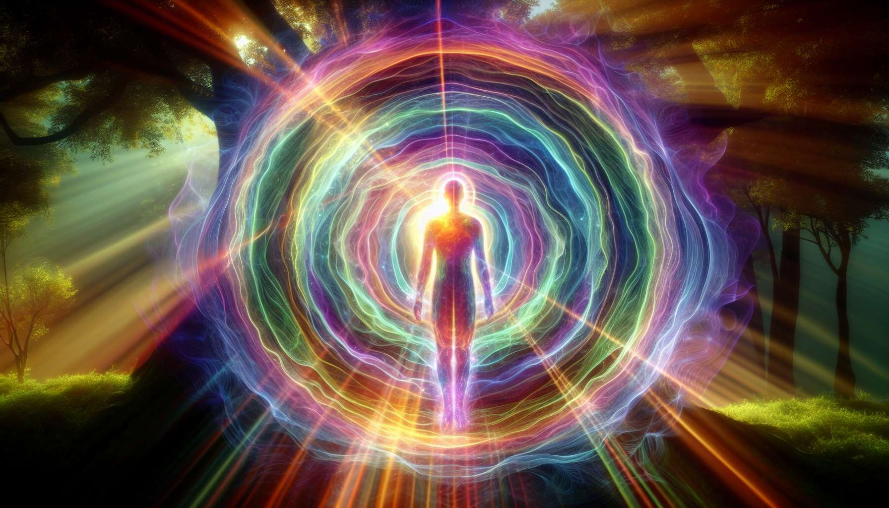

Die Aura ist das subtile energetische Feld, das den physischen Körper umgibt und durchdringt. Sie besteht aus mehreren schwingenden Schichten, jede von ihnen mit einem spezifischen Bewusstseins- und Funktionsniveau verbunden. Die Aura spiegelt den allgemeinen Zustand des Wesens wider, sowohl auf physischer als auch auf emotionaler, mentaler und spiritueller Ebene. Sie steht ständig in Wechselwirkung mit der Umgebung und anderen lebenden Wesen, indem sie kontinuierlich Energie und Informationen austauscht.  
  
Die dem Körper nächst liegende Schicht ist die ätherische Aura, die direkt mit Vitalität und körperlicher Gesundheit verknüpft ist. Sie erscheint meist als bläulich oder grau schimmernder Lichtstreifen, der die Konturen des Körpers eng folgt. Eine gesunde ätherische Aura ist hell, homogen und dynamisch, während eine geschwächte oder zerrissene Aura auf einen Zustand der Erschöpfung, Krankheit oder energetischen Verletzlichkeit hindeuten kann.  
  
Die zweite Schicht ist die emotionale Aura, die die Gefühle, Wünsche und Stimmungen der Person widerspiegelt. Sie erscheint oft als farbiger Halo, dessen Farbtöne je nach Art und Intensität der empfundenen Emotionen variieren. Zum Beispiel kann eine leuchtend rote emotionale Aura Wut oder Leidenschaft anzeigen, während eine blassgrüne Aura einen Zustand der Ruhe und Mitgefühl widerspiegeln kann. Dunkle Flecken, Risse oder chaotische Wirbel in dieser Schicht können auf emotionale Blockaden, ungelöste Traumata oder innere Konflikte hinweisen.  
  
Die dritte Schicht ist die mentale Aura, die mit den Gedanken, Überzeugungen und mentalen Mustern des Individuums verbunden ist. Sie erscheint in der Regel in gelben oder goldenen Tönen, und ihre Helligkeit und Klarheit spiegeln die Qualität und Konsistenz des inneren Dialogs wider. Eine helle und klare mentale Aura weist auf einen klaren, fokussierten und positiven Geist hin, während eine trübe, dunkle oder unruhige Aura verwirrte Gedanken, Zweifel oder begrenzende Überzeugungen wiedergeben kann.  
  
Die vierte Schicht ist die spirituelle Aura, die mit der Verbindung des Wesens zu seiner tiefen Natur und seiner heiligen Dimension verbunden ist. Sie erscheint oft in Pastelltönen, irisierenden oder silbernen Farben, und ihre Helligkeit und ihr Umfang spiegeln das Ausmaß des inneren Erwachens und der inneren Realisation wider. Eine weitläufige, helle und harmonische spirituelle Aura deutet auf eine Seele in Frieden hin, verbunden mit ihrer Quelle und ihrem unbegrenzten Potential, während eine stumpfe, zurückgezogene oder fragmentierte Aura ein Gefühl von Sinnverlust, Trennung oder unvollendeter spiritueller Suche wiedergeben kann.  
  
Die Aura-Lektüre ist ein wertvolles Werkzeug für den Praktiker in Shamanic Energy Healing, da sie ihm erlaubt, eine globale energetische Diagnose zu stellen und die bei seinem Patienten wirkenden Ungleichgewichte zu erkennen. Zum Beispiel könnte eine Person, die an chronischer Depression leidet, eine graue, matte und zurückgezogene emotionale Aura aufweisen, mit dunklen Flecken auf Höhe von Herz und Solarplexus. Der Praktiker kann dann seine Behandlung auf eine Revitalisierung der Aura, eine Reinigung der stagnierenden Energien und eine Wiederherstellung des Gleichgewichts der betroffenen Energiezentren ausrichten, während er mit der Person die zugrunde liegenden Emotionen und Überzeugungen erforscht, die verändert werden müssen.  
  
Es gibt zahlreiche Techniken zur Reinigung, Wiederherstellung und Stärkung der Aura. Die Visualisierung von weißem oder goldenem Licht, bewusstes Atmen, die Verwendung von Kristallen oder Kerzen, energetische Bäder in der Natur, Reinigungsrituale durch die Elemente... sind alle Werkzeuge, die dazu beitragen, die Integrität und Vitalität des aurischen Feldes wiederherzustellen. Der Praktiker wird auch darauf achten, seine eigene Aura zu harmonisieren und strikte energetische Hygieneprotokolle einzuhalten, um nicht von den Energien seiner Patienten beeinflusst zu werden und die Klarheit seines therapeutischen Kanals zu bewahren.  
  
Über die individuelle Aura hinaus ist das Schamanische Energie Heilen auch an kollektiven, familiären, vorfahrenbezogenen oder archetypischen Energiefeldern interessiert, die das Leben jedes Einzelnen beeinflussen. Indem diese Erinnerungen und transgenerationellen Dynamiken erforscht werden, befreit von unbewussten Loyalitäten und einschränkenden Befehlen, kann der Praktiker seinen Patienten zu einer wahren Heilung der Seele begleiten, damit er sein volles Potential entfalten und sein einzigartiges Licht in die Welt strahlen kann.  
  
Zusammenfassung:  
  
- Die Aura ist das subtile energetische Feld, das den physischen Körper umgibt und durchdringt und den allgemeinen Zustand des menschlichen Wesens auf den physischen, emotionalen, mentalen und spirituellen Ebenen widerspiegelt.  
  
- Die Aura besteht aus mehreren Schwingungsschichten: ätherisch (verbunden mit der physischen Vitalität), emotional (Spiegelung der Gefühle und Stimmungen), mental (verbunden mit den Gedanken und Überzeugungen) und spirituell (verbunden mit der tiefen Naturverbindung).  
  
- Der Zustand jeder aurischen Schicht (Helligkeit, Farbe, Homogenität usw.) gibt Hinweise auf das Gleichgewicht oder Ungleichgewicht der betreffenden Person.  
  
- Die Lesung der Aura ermöglicht dem Praktiker des Schamanischen Energieheilens, eine globale energetische Diagnose zu stellen und Ungleichgewichte zu behandeln.  
  
- Es gibt zahlreiche Techniken zur Reinigung, Wiederherstellung und Stärkung der Aura, wie Visualisierung, Atmung, Kristalle, Reinigungsrituale usw.  
  
- Der Praktiker muss auf seine eigene energetische Hygiene und auf die Harmonisierung seiner eigenen Aura achten, um die Qualität seines therapeutischen Wirkens zu erhalten.  
  
- Schamanische Energieheilung befasst sich auch mit kollektiven, familiären und transgenerationellen Energiefeldern, die jeden Einzelnen beeinflussen, um ihn zu einer tiefen Heilung der Seele zu führen.